Уважаемые родители!
Помните, что соблюдение элементарных правил безопасности убережет
вас и ваших близких от беды!

- Спички – не игрушка. Прячьте спички от детей!
- Разъясните детям, как тяжелы последствия шалости с огнем.
- Не оставляйте детей без надзора.
- Не проходите мимо детей, играющих с огнем.
- Не забывайте выключать электроприборы.
- Не разрешайте детям включать электроприборы.
- Не разрешайте детям разводить костры. Костер надо раскладывать так, чтобы он был защищен от внезапных порывов ветра, которые могут разнести пламя по окрестности.
- Применяя химические препараты, будьте осторожны. Ознакомьтесь и строго выполняйте инструкцию, напечатанную на этикетке.
- Не загромождайте основные пути эвакуации, балконы и лоджии.
- Изучите сами и разъясните детям правила пользования первичными средствами пожаротушения.

О пожаре звоните по телефону «01».

Если в доме начался пожар

Правило 1 . Если огонь небольшой, можно попробовать сразу же затушить его, набросив на него плотную ткань или одеяло или вылив кастрюлю воды.

Правило 2 . Если огонь сразу не погас, немедленно убегай из дома в безопасное место. И только после этого позвони в пожарную охрану по телефону 01 или попроси об этом соседей.

Правило 3 . Если не можешь убежать из горящей квартиры, сразу же позвони по телефону 01 и сообщи пожарным точный адрес и номер своей квартиры.

Правило 4 . При пожаре дым гораздо опаснее огня. Большинство людей при пожаре погибают от дыма. Если чувствуешь, что задыхаешься, опустись на корточки или продвигайся к выходу ползком - внизу дыма меньше.

Правило 5 . При пожаре никогда не садись в лифт. Он может отключиться, и ты задохнешься.

Правило 6 . Ожидая приезда пожарных, не теряй головы и не выпрыгивай из окна. Тебя обязательно спасут.

Правило 7 . Когда приедут пожарные, во всём их слушайся и не бойся. Они лучше знают как тебя спасти .

Консультация для родителей

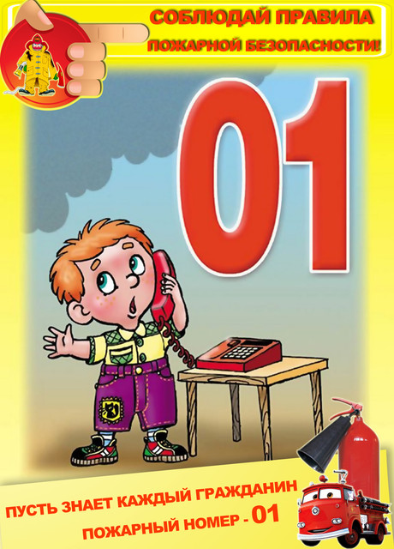

МБДОУ д/с № 44 «Золушка»
Старый Оскол, 2018 год

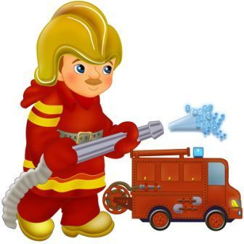

УВАЖАЕМЫЕ РОДИТЕЛИ!
В целях вашей безопасности и безопасности ваших детей, как можно чаще беседуйте с малышами о том, как себя вести в чрезвычайных ситуациях.
Но главное: избегайте потенциальную опасность, например, опасность ПОЖАРА!
Не забывайте с детьми повторять правила пожарной безопасности!
Вопросы, на которые каждый ребёнок должен знать ответы:

1. Что нужно знать, если возник пожар в квартире?
2. Можно ли играть со спичками и зажигалками?
3. Чем можно тушить пожар
4. Можно ли самостоятельно пользоваться розеткой?
5. Знать номер пожарной службы
6. Главное правило при любой опасности ( не поддаваться панике)
7. Можно ли без взрослых пользоваться свечами?
8. Можно ли трогать приборы мокрыми руками?
Покидая квартиру в случае пожара:
- не задерживайтесь, собирая вещи;
- по возможности выключите все электроприборы и свет, отключите электричество на щитке, расположенном на лестничной площадке;
- плотно закройте за собой все двери;
- предупредите соседей;
- спускайтесь по лестнице, не пользуйтесь лифтом;
ждите приезда пожарных возле дома.

Небольшой очаг пожара,
возникший на ваших глазах,
можно потушить самостоятельно!
- Нужно иметь дома огнетушитель и уметь с ним обращаться. Его можно использовать только в первые минуты пожара, когда очаг возгорания небольшой.
  - Горящий мусор в мусорном ведре нужно залить водой.
  - Загоревшуюся кухонную прихватку, занавеску или полотенце – бросить в раковину и тоже залить водой.
  - Не заливайте горящее масло водой, потому что масляные брызги полетят во все стороны и обожгут вас. Просто быстро закройте сковородку крышкой.
  - Горящие электрические приборы заливать водой тоже нельзя. Отключите их от сети, и перекройте доступ воздуху (песком, стиральным порошком, землей из горшков с цветами, или плотной тканью).
  - Если вы заметили пожар на балконе, надо обязательно попытаться потушить огонь водой или любыми другими подручными средствами, поскольку пламя в таких случаях быстро перекидывается на квартиры верхних этажей.

Берегите себя и своих близких и не забывайте,
что самая доходчивая форма обучения –
личный пример!

